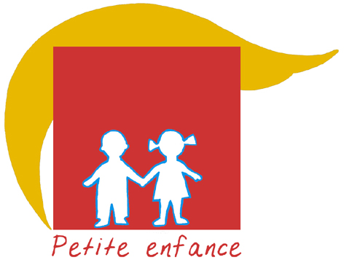
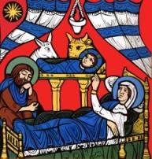
Module Habiter

Fiche Animateur Petite enfance

Visée théologique
Découvrir Jésus-Christ qui se révèle et se donne à chacun à Bethléem « maison du pain ».

Objectifs
Découvrir les récits de Nativité en lien avec un vitrail de la Cathédrale de Chartres.
Créer un vitrail de la nativité.
Célébrer et accueillir Jésus qui se donne à nous.
c
Documents : sur page Habiter Petite enfance\Vitrail Nativité
Conseil : Ouvrir une seule fois ce lien qui contient toutes les annexes. S’y reporter quand vous trouvez dans la fiche une flèche bleue.

Temps nécessaire
Trois rencontres ou trois temps différents dans une journée plus une célébration.

Luc 2, 1-20 Nativité

Pour favoriser la participation des parents
- Demander aux enfants d’apporter des images de crèche ou des photos de la crèche familiale.
- Inciter les parents à relire avec leur enfant le texte de la nativité.

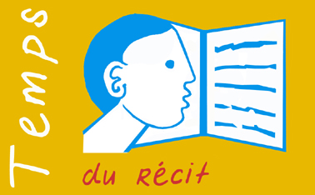
Le temps du récit
c
Récit Luc 2, 1-20 Petite enfance.

Montrer la bible et l’ouvrir.
Le conteur raconte le récit adapté.
Il peut au fur et à mesure de son récit faire des gestes et inviter à les refaire avec lui.
Cela rend vivant et compréhensible le récit.
Possibilité de projeter un dessin animé.

Repère La traduction proposée met en valeur les mots symboliques essentiels qui doivent être conservés afin que les images s’enracinent dans la tête des enfants. Il est important, par exemple, qu’ils retiennent les mots « mangeoire » ou par extension « crèche ». Ces mots ont du sens pour Luc. Les enfants pourront plus tard, au cours de leur catéchèse, faire des liens avec le corps du Christ qui se donne « à manger ». Crèche veut dire mangeoire. La tradition a étendu le sens de crèche à l’ensemble du décor.
La traduction double aussi les mots difficiles. Il est important de les conserver, mais aussi de les rendre compréhensibles.

L’animateur peut s’aider d’un support d’images.
Il présente plusieurs reproductions de crèche apportées par les enfants ou recherchées par l’animateur : étables, grottes, crèche moderne ou traditionnelles… pour faire découvrir aux enfants qu’il n’y a pas qu’une seule représentation de la nativité.
Il permet aux enfants de prendre la parole en comparant les différentes images. Il est attentif aux différences que les enfants expriment.

Le temps de la parole
c
Diaporama de la Nativité Théobule

A l’aide des images, les enfants racontent à leur façon le texte et réagissent.
L’animateur leur demande de comparer textes et images du diaporama.
Les plus âgés (CP-CE1) peuvent déjà découvrir que dans l’Evangile, il n’est fait mention ni de grotte, ni d’étable, ni de bœuf ni d’âne. Il est seulement dit : « Marie le coucha dans une mangeoire » (qu’on peut appeler crèche).
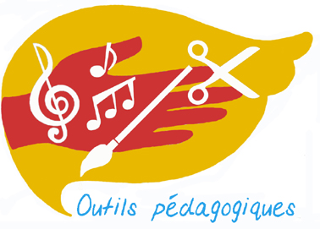
Le temps de l’activité créatrice

Chaque enfant dessine et fait ainsi sa propre interprétation en représentant la scène.
Le groupe compare les diverses réalisations qui seront affichées à côté des autres.
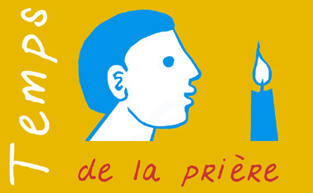
Le temps de la prière

Devant l’image de la Nativité qu’ils ont choisie ensemble, les enfants chantent :
« Gloire à Dieu au plus haut des cieux,
et paix sur la terre aux hommes qu’il aime. »

Le vitrail de la Nativité de Chartres Lecture d’images
c
Diaporama Nativité vitrail de Chartres
Fiche de lecture d’images vitrail Petite enfance

Objectifs : découvrir une image de notre patrimoine riche de symbolique.
Retrouver le récit et comparer texte et images.

L’animateur projette le diaporama du vitrail et s’aidera de la fiche lecture d’images Vitrail Nativité jeunes.
Voir les repères pour animateurs en fin de fiche.
Il présente le vitrail aux enfants :
« Voici comment un artiste a représenté la crèche à sa façon, il y a très longtemps. Ce vitrail se trouve dans la cathédrale de la ville de Chartres. »
Expliquer que ce sont des morceaux de verre qui laissent passer la lumière et qui sont colorés.
Il peut faire une allusion à un vitrail connu dans l’église de la paroisse.

Le temps de l’activité créatrice
c
Puzzle vitrail
Images vitrail Couleur et NB dans Onglet Image\Vitrail Nativité
Fiche technique Réalisation d’un vitrail dans Onglet Image\Vitrail Nativité
L’animateur propose aux enfants :
- de reconstituer le puzzle du vitrail de la Nativité
- de colorier le vitrail NB
- de réaliser un vitrail collectif ou individuel en rhodoïd
S’il reste du temps, le vitrail est comparé aux images et dessins de la rencontre précédente. L’animateur les aidera à repérer alors l’originalité du vitrail : un autel il fera préciser le lieu où se trouve un autel et quel est son rôle (attention à la confusion avec l’hôtel où l’on dort).
Le temps de la prière

Le groupe peut se rendre à l’église ou à la chapelle pour admirer un autel (faire la différence avec hôtel), des vitraux, la lampe du sanctuaire, la crèche, les statues...
Les enfants décrivent ce qu’ils voient.
L’animateur, dans son commentaire, dit simplement à quoi servent ces objets.
Il aide les enfants à faire des liens avec ce qui a été découvert dans le vitrail de Chartes.
Il serait intéressant que des grands-parents viennent apprendre aux enfants le refrain traditionnel de Noël
« Il est né le divin enfant » afin qu’il soit reçu comme une transmission.

« Il est né le divin enfant, jour de fête aujourd’hui sur terre »

Temps de méditation devant le vitrail

Voir le texte de méditation dans le déroulé de la célébration.
Diaporama dans Onglet méditation Quelle est cette étoile ?

